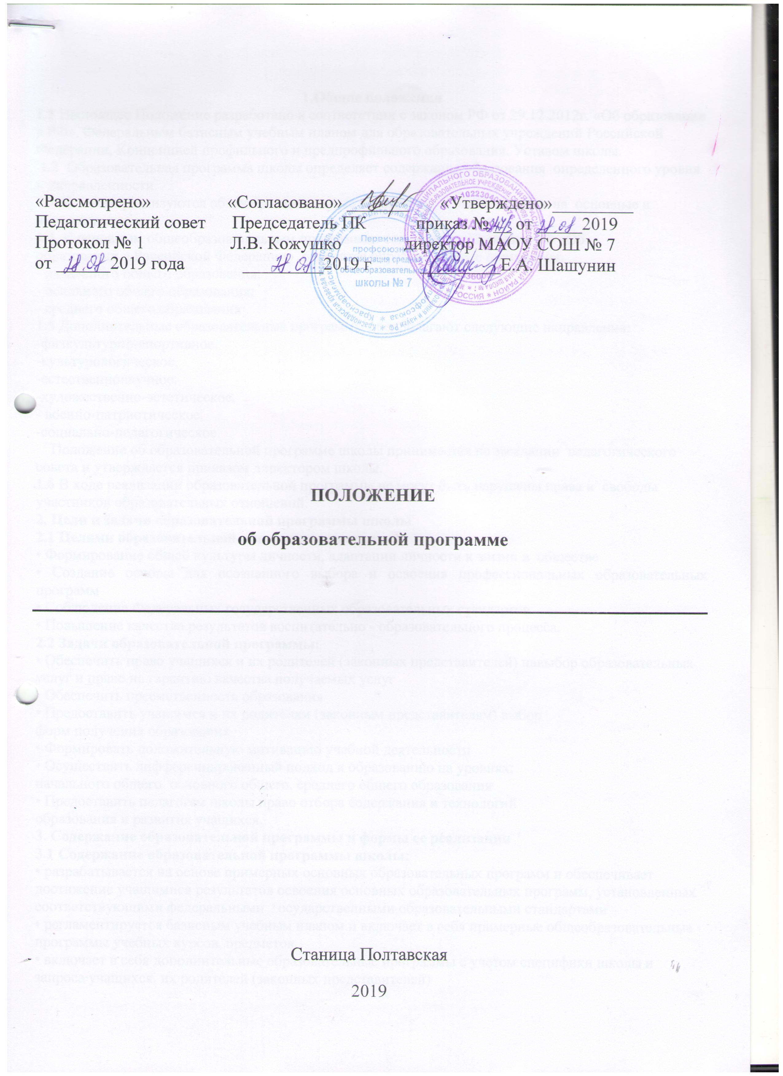

1.Общие положения
1.1 Настоящее Положение разработано в соответствии с законом РФ от 29.12.2012г. «Об образовании в РФ», Федеральным базисным учебным планом для образовательных учреждений Российской Федерации, Концепцией профильного и предпрофильного образования, Уставом школы.
1.2 Образовательная программа школы определяет содержание образования определенного уровня и направленности.
1.3 В школе реализуются общеобразовательные программы, которые делятся на основные и дополнительные.
1.4 К основным общеобразовательным программам согласно ст. 12 Закона РФ «Об
образовании в Российской Федерации» относятся образовательные программы:
- начального общего образования;
- основного общего образования;
- среднего общего образования.
1.5 Дополнительные образовательные программы предполагают следующие направления:
-физкультурно-спортивное,
-культурологическое,
-естественнонаучное,
-художественно-эстетическое,
- военно-патриотическое,
-социально-педагогическое.
Положение об образовательной программе школы принимается на заседании педагогического совета и утверждается приказом директором школы.
1.6 В ходе реализации образовательной программы не могут быть нарушены права и свободы участников образовательных отношений.
2. Цели и задачи образовательной программы школы
2.1 Целями образовательной программы являются:
• Формирование общей культуры личности, адаптации личности к жизни в обществе
• Создание основы для осознанного выбора и освоения профессиональных образовательных программ
• Соблюдение Федеральных государственных образовательных стандартов
• Повышение качества результатов воспитательно - образовательного процесса.
2.2 Задачи образовательной программы:
• Обеспечить право учащихся и их родителей (законных представителей) навыбор образовательных услуг и право на гарантию качества получаемых услуг
• Обеспечить преемственность образования
• Предоставить учащимся и их родителям (законным представителям) выбор
форм получения образования
• Формировать положительную мотивацию учебной деятельности
• Осуществить дифференцированный подход к образованию на уровнях:
начального общего, основного общего, среднего общего образования
• Предоставить педагогам школы право отбора содержания и технологий
образования и развития учащихся.
3. Содержание образовательной программы и формы ее реализации ‘
3.1 Содержание образовательной программы школы:
• разрабатывается на основе примерных основных образовательных программ и обеспечивает достижение учащимися результатов освоения основных образовательных программ, установленных соответствующими федеральными государственными образовательными стандартами
• регламентируется базисным учебным планом и включает в себя примерные общеобразовательные программы учебных курсов, предметов
• включает в себя дополнительные образовательные программы с учетом специфики школы и запроса учащихся, их родителей (законных представителей)
• сопровождается учебно - методическим комплексом по всем предметам согласно Федеральному перечню учебников, допущенных и рекомендованных Министерством образования и науки РФ к использованию в образовательном процессе общеобразовательных учреждений
• предусматривает преемственность на уровнях общего образования.
3.2 Формы реализации образовательной программы:
Исходя из потребностей учащихся и их родителей (законных представителей), образовательные программы осваиваются в очной форме;
4. Управление образовательной программой
4.1 Управление образовательной программой школы осуществляется коллегиальными
органами управления: педагогическим советом, методическими объединениями. Решения данных органов являются обязательными для всех участников воспитательно - образовательного процесса
4.2 К компетенции педсовета относится:
• Утверждение образовательной программы и учебного плана школы
• Утверждение программ учебных дисциплин и курсов вариативного компонента учебного плана
• Утверждение содержания и организационных форм дополнительных образовательных услуг
• Утверждение аналитических отчетов администрации за истекший учебный год и планов работы школы на новый учебный год.
• Утверждение организационно - педагогических решений администрации школы по основным вопросам совершенствования качества образования
4.3 Возглавляет деятельность по управлению образовательной программой директор школы, который:
• обеспечивает разработку образовательных программ начального общего, основного общего, среднего общего образования, учебного плана в соответствии с положениями программы;
• организует на их основе образовательный процесс в школе;
• осуществляет внутришкольный контроль и анализ выполнения основных общеобразовательных и дополнительных программ.
4.4 Заместители директора по учебно - воспитательной работе:
• обеспечивают разработку образовательных программ начального общего, основного общего, среднего общего образования, учебного плана
• организуют на их основе образовательный процесс в школе
• осуществляют внутришкольный контроль
4.5 Заместитель директора по воспитательной работе:
• обеспечивает проектирование системы воспитательной работы в школе и разработку программ дополнительного образования
• осуществляет контроль и анализ реализации программ дополнительного образования и воспитательной работы школы
4.6 Предметные методические объединения способствуют совершенствованию методического обеспечения образовательной программы. Для этого методические объединения:
• вносят предложения по изменению содержания и структуры учебных курсов и их учебно - методического обеспечения
• проводят первоначальную экспертизу существенных изменений, вносимых учителями в основные общеобразовательные программы
• разрабатывают методические рекомендации по эффективному усвоению учебных программ.
5. Содержание образовательной программы
Образовательная программа ОУ имеет следующие структурные элементы:
Образовательная программа начального общего образования включает:
I. Целевой раздел:
1. Пояснительная записка.
1.1. Общие сведения о школе.
1.2. Нормативно-правовое обеспечение.
1.3. Цели и задачи основной образовательной программы.
1.4. Принципы основной образовательной программы.
1.5. УМК обучения.
1.6. Виды деятельности и формы занятий с обучающимися.
1.7. Направления и виды внеурочной деятельности школьников.
1.9.Характеристика результатов внеурочной деятельности школьников.
1.10.Использование современных образовательных технологий деятельностного типа.
1.11.Ожидаемый конечный результат реализации основной образовательной программы
начального общего образования.
2. Планируемые результаты освоения обучающимися основной образовательной
программы начального общего образования.
2.1. Планируемые результаты.
2.2. Структура планируемых результатов.
2.3. Цели-ориентиры.
3. Система оценки достижения планируемых результатов.
3.1. Общие положения.
3.2. Особенности оценки личностных, метапредметных и предметных результатов.
3.3. Портфель достижений как инструмент оценки динамики индивидуальных
образовательных достижений.
3.4. Итоговая оценка выпускника и ее использование при переходе от начального к основному общему образованию.
II. Содержательный раздел:
4. Программа формирования универсальных учебных действий обучающихся на ступени начального общего образования.
4.1.Ценностные ориентиры начального общего образования.
4.2.Понятие, функции, состав и характеристика универсальных учебных действий.
4.3.Понятие «универсальных учебных действий».
4.4.Функции универсальных учебных действий.
4.5.Виды универсальных учебных действий.
4.6.Связь универсальных учебных действий с содержанием учебных предметов.
4.7.Информационно-коммуникационные технологии как инструмент УУД.
4.8.Обеспечение преемственности при формировании УУД при переходе от дошкольного к начальному и основному образованию.
4.9.Формирование универсальных учебных действий.
5. Программы отдельных учебных предметов.
5.1 . Общие положения.
5.2. УМК «Школа России» 1-4 классы (Русский язык, Математика, Литературное
чтение, Окружающий мир, Технология, музыка, ИЗО, физическая культура).
6. Программа духовно-нравственного развития и воспитания обучающихся на
ступени начального общего образования.
6.1 Цели и задачи духовно-нравственного развития и воспитания обучающихся.
6.2.Основные направления и ценностные основы духовно-нравственного развития и
воспитания обучающихся.
6.3.Основное содержание духовно-нравственного развития и воспитания обучающихся.
6.4.Совместная деятельность школы, семьи и общественности по духовно- нравственному
развитию и воспитанию обучающихся.
6.5.Повышение педагогической культуры родителей (законных представителей)
обучающихся.
6.6.Планируемые результаты духовно-нравственного развития и воспитания
обучающихся.
7. Программа формирования экологической культуры, здорового и безопасного
образа жизни.
7.1. Общие положения.
7.2. Задачи программы.
8. Программа коррекционной работы.
8.1. Цели, задачи. Содержание индивидуальных занятий.
8.2. Основные направления коррекционной работы.
8.3. Содержание коррекционной работы.
8.4. Характеристика содержания.
8.5. Этапы реализации программы
8.6. Механизм реализации программы
8.7. Требования к условиям реализации программы
III. Организационный раздел:
9. Учебный план начального общего образования.
10. План внеурочной деятельности.
11. Годовой календарный учебный график.
12. Система условий реализации основной образовательной программы.
12.1. Кадровые условия реализации основной образовательной программы.
12.2. Психолого-педагогические условия реализации основной образовательной программы
начального общего образования.
12.3. Финансовые и материально технические условия реализации основной
образовательной программы начального общего образования.
Образовательная программа основного и среднего общего образования
включает:
Раздел I. Информационно-аналитические данные об образовательном учреждении.
Раздел II. Приоритетные направления деятельности школы, ее цели и задачи.
Раздел III. Содержание образовательного процесса.
Раздел IV. Характеристика учебного плана школы.
Раздел V. Особенности организации образовательного процесса.
Раздел VI. Мониторинг основного, среднего общего образования.
Раздел VII. Управление реализацией программы.
Раздел VIII. Система оценок, форм и порядка промежуточной аттестации.
Раздел IX. Структура и технология рабочей программы учителя
Образовательная программа дополнительного образования включает:
I .Пояснительная записка.
2.Цели и задачи дополнительного образования.
3.Нормативно-правовое обеспечение системы дополнительного образования.
4.Концептуальная основа дополнительного образования школы.
5.Направления дополнительного образования.
6.Содержание дополнительного образования школы.
7.условия развития системы дополнительного образования детей в общеобразовательном учреждении.
8.Программно-методические условия.
9.Ожидаемые результаты.
10.система представления результатов воспитанников.
II .Литература.
6. Результаты реализации образовательной программы
6.1. Результаты реализации образовательной программы оформляются в виде аналитической справки ежегодно и представляется директором школы в виде публичного отчета на сайте школы.
6.2.Аналитическая справка должна содержать констатацию фактов, выводы и при необходимости предложения.
6.3.По итогам реализации образовательной программы, а также с учетом реального положения дел проводятся методический или педагогический советы, на которых уточняются целевые показатели и показатели затрат на реализацию образовательной программы.
6.4.Результаты реализации образовательной программы учитываются при проведении аттестации школы, педагогических работников.
7. Заключительное положение.
7.1. Образовательная программа по уровням образования представляется руководителю в готовом виде заместителями директора по УВР и ВР.
7.2. Каждая программа прошивается на основании вышеизложенных требований.

